四十一章 代数综合型问题
11. （2012山东莱芜， 11，3分）以下说法正确的有：
①正八边形的每个内角都是135°
②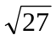与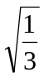是同类二次根式
③长度等于半径的弦所对的圆周角为30°
④反比例函数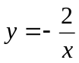，当x<0时，y随的x增大而增大[来源:学。科。网Z。X。X。K]
A． 1个 B． 2个 C． 3个 D．4个
【解析】正八边形的每个内角度数：180°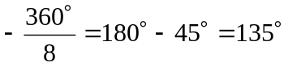，①正确
=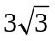，=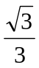，与是同类二次根式，②正确
一条非直径的弦对两个圆周角，分别是一个锐角和一个钝角，长度等于半径的弦所对的圆周角为30°错误
反比例函数，当x<0时，y随的x增大而增大，④正确
【答案】C．
【点评】掌握基础知识，记住当用的结论如正多边形的各个内角的计算、同类二次根式的识别判断、反比例函数的图象的性质。对于一些多解问题，要做到思考问题全面.
7. (2012山东日照，7，3分)下列命题错误的是 （ ）
A.若 a<1，则(a－1)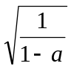=－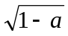
B. 若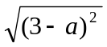=a－3 ，则a≥3
C.依次连接菱形各边中点得到的四边形是矩形
D.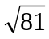的算术平方根是9
解析：因为a<1，所以1-a>0，所以(a－1)= (a－1)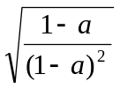=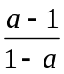 =-,故A正确；B中有a－3≥0，a≥3，故B正确；因为菱形的对角线互相垂直，所以连接其各边中点得到的四边形是矩形，C也正确. =9，9的算术平方根是3，所以D错误.
解答：选D．
点评：本题考查的知识点有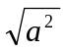的性质、算术平方根和中点四边形，运用时，先得=|a|,再根据a得符号去掉绝对值符号，这样会有效减少错误.另外，中点四边形主要与原四边形的对角线有关，原四边形的对角线相等，则中点四边形是棱形；原四边形的对角线互相垂直，则中点四边形是矩形；原四边形的对角线互相垂直且相等，则中点四边形是正方形.反之也成立.
8、（2012深圳市 8 ，3分）下列命题：
① 方程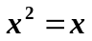的解是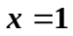
② 4的平方根是2
③ 有两边和一角相等的两个三角形全等
④ 连接任意四边形各边中点的四边形是平行四边形
其中是真命题的有（ ）个
A. 4个 B. 3个 C 2个 D. 1个
【解析】：考查方程的解，平方根的意义，三角形全等的判定，中点四边形的性质
【解答】：①漏了一个解；4的平方根是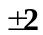，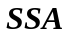不能用作三角形全等的判定[来源:Zxxk.Com]
由中点四边形的性质知，中点四边形一定是平行四边形。正确的命题只有一个。故选择D
【点评】：对相关概念的准确理解和记忆，熟悉相关图形的性质，是解题的关键。

12．（2012山东东营，12，3分）如图，一次函数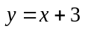的图象与轴，轴交于A，B两点，与反比例函数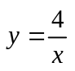的图象相交于C，D两点，分别过C，D两点作轴，轴的垂线，垂足为E，F，连接CF，DE．有下列四个结论：
①△CEF与△DEF的面积相等；
y
x
D
C
A
B
O
F
E
（第12题图）
②△AOB∽△FOE；
③△DCE≌△CDF；
④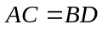．
其中正确的结论是( )
A．①② B． ①②③
C．①②③④ D． ②③④
【解析】根据题意可求得D（1，4 ），C（-4，-1），则F（1，0），∴△DEF的面积是：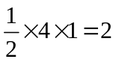，
△CEF的面积是：，∴△CEF的面积=△DEF的面积，故①正确；②即△CEF和△DEF以EF为底，则两三角形EF边上的高相等，故EF∥CD，△AOB∽△FOE，故②正确；DF=CE，四边形CEFD是等腰梯形，所以△DCE≌△CDF，③正确；⑤∵BD∥EF，DF∥BE，∴四边形BDFE是平行四边形，∴BD=EF，同理EF=AC，∴AC=BD，故④正确；正确的有4个．
【答案】C
【点评】本题考查了平行四边形的性质和判定，三角形的面积，全等三角形的判定，相似三角形的判定，检查同学们综合运用定理进行推理的能力，关键是需要同学们牢固掌握课本知识并能综合运用．
7. （2012湖北黄冈，7，3）下列说法中
①若式子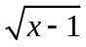有意义，则x＞1.
②已知∠α=27°，则∠α的补角是153°.
③已知x=2 是方程x²-6x+c=0 的一个实数根，则c 的值为8.
④在反比例函数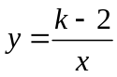中，若x＞0 时，y 随x 的增大而增大，则k 的取值范围是k＞2. 其中正确命题有（ ）
A. 1 个 B. 2 个 C. 3 个 D. 4 个
【解析】若式子有意义，则x≥1，①错误；由∠α=27°得∠α的补角是=180°-27=153°，②正确.
把x=2 代入方程x²-6x+c=0得4-6×2+c=0，解得c=8，③正确；反比例函数中，若x＞0 时，y 随x 的增大而增大，得：k-2＜0，∴k＜2，④错误。故选B.
【答案】B
【点评】本题用判断的形式考查了二次根式、互为补角、一元二次方程根等定义和反比例函数的性质.难度较小
（2012河北省22,8分）22、（本小题满分8分）
如图12，四边形ABCD是平行四边形，点A（1,0），B（3,1），C（3,3），反比例函数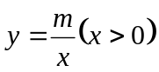的图像过点D，点P是一次函数y=kx+3-3k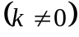的图象与该反比例函数的一个公共点。
（1）求反比例函数的解析式；
（2）通过计算，说明一次函数y=kx+3-3k的图象一定过点C;
（3）对于一次函数y=kx+3-3k，当y随x的增大而增大时，确定点P横坐标的取值范围（不必写出过程）。
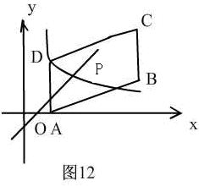
【解析】（1）平行四边形对边平行且相等，以及平行坐标轴的直线坐标的特征，可得点D的坐标为（1,2），在利用待定系数法求出m的值，得到反比例函数的解析式。（2）判断点是否在直线上，就是把点的坐标代入到直线的解析式中，看等式是否成立，若成立，点就在直线上，反之就不在直线上。（3）由（2）知直线过点C，当直线平行于x轴时，即点P的纵坐标为3，则横坐标为，当直线与x轴垂直时，点P的横坐标为3.通过观察图像，当点P的横坐标介于和3之间就能保证k>0，即y随x的增大而增大。
【答案】解：（1）由题意，AD=BC=2，故点D的坐标为（1,2）……………………………2分
∵反比例函数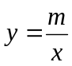的图象经过点D（1,2） ∴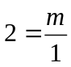， ∴m=2
∴反比例函数的解析式为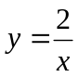……………………………4分
（2）当x=3时，y=3k+3-3k=3，∴一次函数y=kx+3-3k的图象一定过点C。…………………6分
（3）设点P的横坐标为a，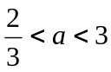。……………………8分
【注：对（3）中的取值范围，其他正确写法，均相应给分】
【点评】本题是平行四边形、一次函数反、比例函数及坐标系中特殊点的坐标的特征的综合应用。有一定难度，学生不容易想到解题方法。特别是最后一问，y随x的增大而增大，学生不容易看出点P的横坐标的范围。难度偏大。
24.（2012贵州省毕节市，24，10分）近年来，地震、泥石流等自然灾害频繁发生，造成极大的生命和财产损失。为了更好地做好“防震减灾”工作，我市相关部门对某中学学生“防震减灾”的知晓率采取随机抽样的方法进行问卷调查，调查结果分为“非常了解”、“比较了解”、“基本连接”和“不了解”四个等级。小明根据调查结果绘制了如下统计图，请根据提供的信息回答问题：
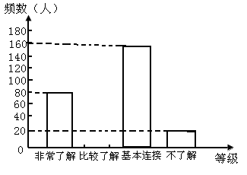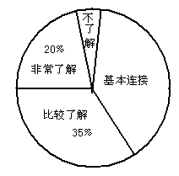
第24题图
（1）本次参与问卷调查的学生有 人；扇形统计图中“基本连接”部分所对应的扇形圆心角是 度；在该校2000名学生中随机提问一名学生，对“防震减灾”不了解的概率为 .
（2）请补全频数分布直方图。
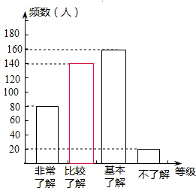
解析：（1）根据“非常了解”的人数与所占的百分比列式计算即可求出参与问卷调查的学生人数；求出“基本了解”的学生所占的百分比，再乘以360°，计算即可得解；求出“不了解”的学生所占的百分比即可；
（2）根据学生总人数，乘以比较了解的学生所占的百分比，求出比较了解的人数，补全频数分布直方图即可．
解答：解：（1）80÷20%=400人，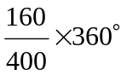=144°，
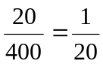，故答案为400，144°，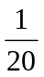；
（2）“比较了解”的人数为：400×35%=140人，
补全频数分布直方图如图
点评：本题考查读频数分布直方图的能力和利用统计
图获取信息的能力．利用统计图获取信息时，必须认真观察、分析、研究统计图，才能作出正确的判断和解决问题．

（2012·哈尔滨，题号27分值 10）27．(本题l0分)
如图，在平面直角坐标系中，点0为坐标原点，直线y=2x+4交x轴于点A，交y轴于点B，四边形ABC0是平行四边形，直线y=_x+m经过点C,交x轴于点D．
(1)求m的值；
(2)点P(0，t)是线段OB上的一个动点(点P不与0，B两点重合)，过点P作x轴的平行线，分别交AB，0c，DC于点E，F，G．设线段EG的长为d，求d与t之间的函数关系式 (直接写出自变量t的取值范围)；
(3)在(2)的条件下，点H是线段OB上一点，连接BG交OC于点M，当以OG为直径的圆经过点M时，恰好使∠BFH=∠AB0．求此时t的值及点H的坐标．

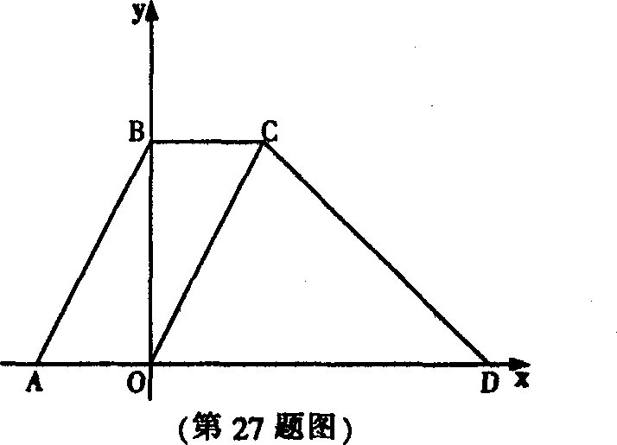
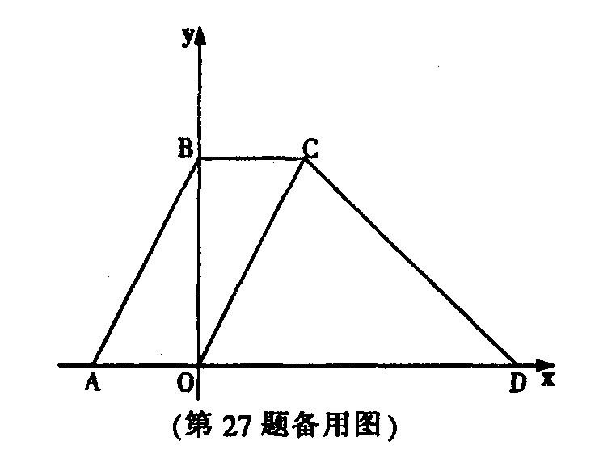

本题综合考查一次函数、平行四边形、相似、三角函数、勾股定理等知识.
（1）由y=2x+4求出点A、B的坐标，结合ABCO是平行四边形可求点C坐标，将点C坐标代入y=-x+m可求m值；
（2）先由y=-x+m计算点D坐标，易知FG=d-2, △CFG∽△COD，△CFG边FG上的高为4-t, △CFG∽△COD，根据对应高的比等于相似比列式可求d与t的函数关系式；
（3）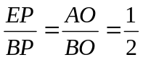可以将EP用t表示出来，所以PG=d-EP（d已用t表示）也可以用t表示出来.因为∠OPG=∠OMG=90°，∠PFO=∠MFG，所以∠POF=∠MGF，又因为∠ABO=∠POF，所以tan∠MGF =tan∠ABO=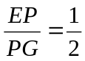，将用t表示EP、PG的式子代入上式可求t值；
t值已求，可知PB、OP、PF的值，由勾股定理可计算BF的值，由△BHF∽△BFO，列比例式可计算BH，从而求出点H坐标.[来源:学.科.网]

【答案】解：（1）∵y=2x+4与坐标轴交与A、B，∴A（-2,0），B（04），即OA=2，OB=4.
∵BC平行且等于OA，所以C（2,4），将C（2,4）代入y=-x+m，得m=6，∴y=-x+6；
（2）∵y=-x+6与x轴交与点D，∴D（6,0），即AB=8，OD=6.
∵点P（0，t），EG=d,EF=2，∴FG=d-2，△CFG边FG上的高为4-t.
∵△CFG∽△COD，∴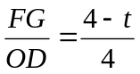，即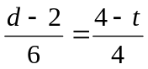，∴d=8-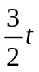（0＜t＜4）；
（3）∵tan∠ABO=，即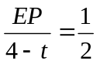，∴EP=2-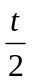，∴PG=d-EP=8--（2-）=6-t.
∵AB∥OC，∴∠ABO=∠BOC.∵OG为直径的圆过点M，∴∠FMG=OPG=90°，又∠PFO=∠MFG，∴∠ABO=∠BOC=∠MGF，∴tan∠ABO=tan∠MGF=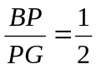,即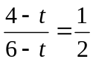，∴t=2；
当t=2时，PB=OB=2，∵tan∠ABO=tan∠BOC=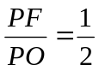，∴PF=1，∴BG=.
∵∠HBF=∠FBH，∠ BFH=∠ABO=∠BOF，∵△BHF∽△BFO，∴BF²=BH·BO，即5=4BH，∴BH=，∴OH=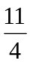，∴H（0，）.

【点评】本题综合性强，不容易发现表达函数关系以及求未知量的途径.此类题目做到“数形结合”，将求函数解析式的问题转化为求线段长度的问题，采用“以静制动”的方法，寻找各量与变量之间的关系. 三角形相似、同一锐角（或等角）的三角函数、勾股定理常常能将一组线段建立起联系，是建立函数关系、列方程求未知量的常用到的方法.

24．（2012湖北荆州，24，12分）(本题满分12)已知：y关于x的函数y＝(k－1)x²－2kx＋k＋2的图象与x轴有交点．
(1)求k的取值范围；
(2)若x₁，x₂是函数图象与x轴两个交点的横坐标，且满足(k－1)x₁²＋2kx₂＋k＋2＝4x₁x₂．
①求k的值；②当k≤x≤k＋2时，请结合函数图象确定y的最大值和最大值．
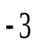
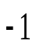
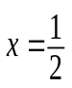
【解析】(1)当k＝1时，函数为一次函数y＝－2x＋3，其图象与x轴有一个交点．
图5
y
o
x
1
1
当k≠1时，函数为二次函数，其图象与x轴有一个或两个交点，
令y＝0得(k－1)x²－2kx＋k＋2＝0．
△＝(－2k)²－4(k－1)(k＋2)≥0，解得k≤2．即k≤2且k≠1．（录入答案是k＝1）
综上所述，k的取值范围是k≤2．
(2)①∵x₁≠x₂，由(1)知k＜2且k≠1．（录入答案是k＝1）
由题意得(k－1)x₁²＋(k＋2)＝2kx₁．
将(*)代入(k－1)x₁²＋2kx₂＋k＋2＝4x₁x₂中得：
2k(x₁＋x₂)＝4x₁x₂．
又∵x₁＋x₂＝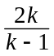，x₁x₂＝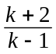，
∴2k·＝4·．
解得：k₁＝－1，k₂＝2(不合题意，舍去)．
∴所求k值为－1．
②如图5，∵k₁＝－1，y＝－2x²＋2x＋1＝－2(x－)²＋．
且－1≤x≤1．
由图象知：当x＝－1时， y_{最小}＝－3；当x＝时，y_{最大}＝．
∴y的最大值为，最小值为－3．
【答案】(1) k≤2(2)①k值为－1②y的最大值为，最小值为－3．
【点评】本题是函数与方程的一个综合性题目，考察了函数、方程、不等式的有关知识。在计算时由于没有说明二次项系数是否为零，因此首先应进行分类讨论。在解决二次函数与图象与x轴的交点问题时，应利用判别式进行计算，结合一元二次方程有关知识如根与系数的关系、根代入原方程可以得到等式等。另外，计算二次函数在某一段的最值时，要结合图象进行计算，防止出现端点值是该段的极值的错误
（2012北海,26，12分）26．如图，在平面直角坐标系中有Rt△ABC，∠A＝90°，AB＝AC，A（－2，0）、B（0，1）、C（d，2）。
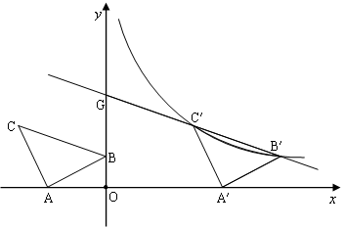
（1）求d的值；
（2）将△ABC沿x轴的正方向平移，在第一象限内B、C两点的对应点B′、C′正好落在某反比例函数图像上。请求出这个反比例函数和此时的直线B′C′的解析式；
（3）在（2）的条件下，直线B′C′交y轴于点G。问是否存在x轴上的点M和反比例函数图像上的点P，使得四边形PGMC是平行四边形。如果存在，请求出点M和点P的坐标；如果不存在，请说明理由。
【解析】（1）见下图，过点C作CN⊥x轴于点N，易证Rt△CNA≌Rt△AOB，可得ON=7，点C在第二象限，所以d=-3 。
（2）因为是平移，所以点B、C只有横坐标发生变化，纵坐标不变。设C′（E，2），则B′（E＋3，1），将其代入到反比例函数的表达式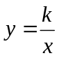中，求出E的值为3，则k=6，可得反比例函数解析式为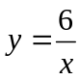。点C′（3，2）；B′（6，1）。利用待定系数法求出B′C′的解析式。
（3）根据平行四边形的性质，平行四边形两条对角线互相平分，即GC′的中点Q就是对角线的交点。易知点Q的坐标为（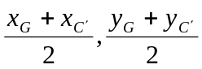），即（，）。过Q作直线PM，与反比例函数交于P点，与x轴交于M点，过P作PH⊥x轴于H点，过Q分别作QK、QF垂直于y轴和x轴，QK交PH于E点，根据平行四边形的性质可得QP=QM，易证△P′EQ≌△QFM′，设EQ＝FM′＝t，则点P的横坐标x为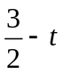，点P的纵坐标y=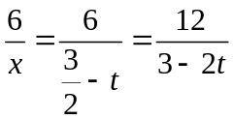，点M′的坐标是（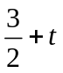，0），由点Q（，），可知PE＝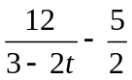。由P′Q＝QM′，由勾股定理得P′E²＋EQ²＝QF²＋FM′²，整理后求出t的值，进而求出点P、M的坐标。
【答案】解：（1）作CN⊥x轴于点N。 1分
在Rt△CNA和Rt△AOB中
∵NC＝OA＝2，AC＝AB
∴Rt△CNA≌Rt△AOB 2分
则AN＝BO＝1，NO＝NA＋AO＝3，且点C在第二象限，
∴d＝－3 3分
（2）设反比例函数为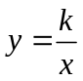，点C′和B′在该比例函数图像上，
设C′（E，2），则B′（E＋3，1） 4分
把点C′和Ｂ′的坐标分别代入，得k＝2E；k＝E＋3，
∴2E＝E＋3，E＝3，则k＝6，反比例函数解析式为。 5分
得点C′（3，2）；B′（6，1）。
设直线C′B′的解析式为y＝ax＋b，把C′、B′两点坐标代入得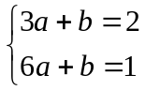 6分
∴解之得：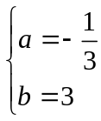；[来源:学*科*网]
∴直线C′B′的解析式为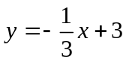。 7分

（3）设Q是G C′的中点，由G（0，3），C′（3，2），得点Q的横坐标为，点Q的纵坐标为2＋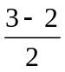＝，
∴Q（，） 8分
过点Q作直线l与x轴交于M′点，与的图象交于P′点，[来源:学科网]
若四边形P′G M′ C′是平行四边形，则有P′Q＝Q M′，易知点M′的横坐标大于，点P′的横坐标小于
作P′Ｈ⊥x轴于点H，QK⊥y轴于点K，P′H与QK交于点E，
作QF⊥x轴于点F，则△P′EQ≌△QFM′ 9分
设EQ＝FM′＝t，则点P′的横坐标x为，点P′的纵坐标y为，
点M′的坐标是（，0）
∴P′E＝。 10分21世纪教育网
由P′Q＝QM′，得P′E²＋EQ²＝QF²＋FM′²，
∴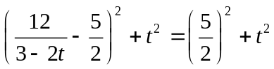
整理得：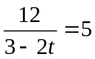，解得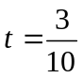（经检验，它是分式方程的解） 11分
∴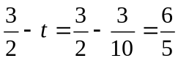；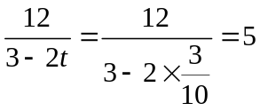；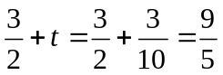。
得P′（，5），M′（，0），则点P′为所求的点P，点M′为所求的点M。 12分
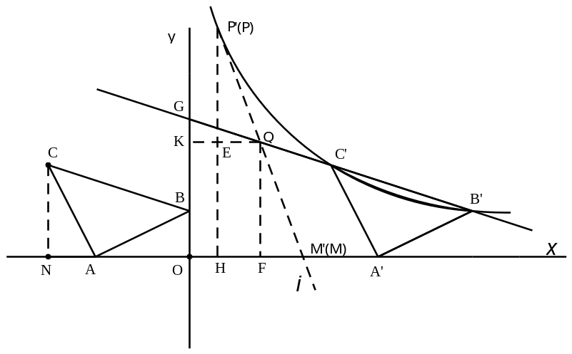
【点评】本题作为压轴题，难度比较大，但是第一问思路比较清晰，△ABC与坐标轴构成的图形比较常见，通过三角形全等，可以求出点C的坐标，为后面大题搭了一个台阶。第二问求两种函数的解析式，上了一个台阶，B′、C′的坐标中有字母t，学生不易处理，增加了点难度，顺着做也可以。待定系数法是初中阶段求函数解析式的重要方法，学生必须掌握。第三问的难度陡然提了上来，也是考查学生能力所在，先提出假设，然后求解。整理来说，本题中共作了5条辅助线，学生不易考虑到，难度偏大。

21．(2012贵州六盘水，21，12分)假期，六盘水市教育局组织部分教师分别到A、B、C、D四个地方进行新课程培训，教育局按定额购买了前往四地的车票，图9是未制作完成的车票种类和数量的条形统计图，请根据统计图回答下列问题：
（1）若去C地的车票占全部车票的30%，则去C地的车票数量是 ▲ 张，补全统计图9
（2）若教育局采用随机抽取的方式分发车票，每人一张（所有车票的形状、大小、质地完全相同且充分洗匀），那么余老师抽到去B地的概率是多少？
（3）若有一张去A地的车票，张老师和李老师都想要，决定采取旋转转盘的方式来确定，其中甲转盘被分成四等份且标有数字1、2、3、4，乙转盘被分成三等份且标有数字7、8、9，如图10 所示.具体规定是：同时转动两个转盘，当指针指向的两个数字之和是偶数时，票给李老师，否则票给张老师（指针指在线上重转）.试用“列表法”或“树状图”的方法分析这个规定对双方是否公平.

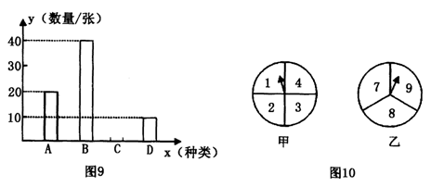
[来源:学。科。网Z。X。X。K]

分析：
解答：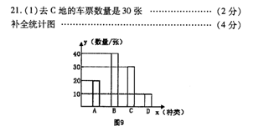
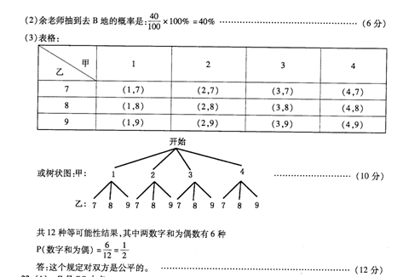
点评：本题考查的是游戏公平性的判断．判断游戏公平性就要计算每个事件的概率，概率相等就公平，否则就不公平．

专项七 代数综合型问题（41）

8（2012山东省荷泽市，8，3）已知二次函数y=ax²+bx+c的图象如图所示，那么一次函数y=bx+c和反比例函数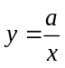在同一平面直角坐标系中的图象大致是 （ ）
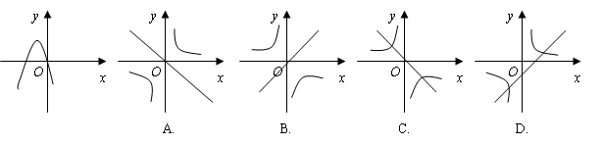
【解析】由二次函数的图象开口方向可知,a<0,由抛物线过原点可知c=0,由抛物线的对称是y轴的左侧可知b<0,所以一次函数y=bx+c是经过原点且过二四象限的一条直线，反比例函数在二四象限内，故选C。
【答案】C
【点评】根据二次函数的图象与各项系数的关系，确定各字母的取值，然后根据一次函数、反比例函数的性质确定所经过的象限.
16．(2012重庆，16，4分)甲、乙两人玩纸牌游戏，从足够数量的纸牌中取牌．规定每人最多两种取法，甲每次取4张或(4一k）张，乙每次取6张或（6一k张（k是常数，0<k<4)．经统计，甲共取了15次，乙共取了17次，并且乙至少取了一次6张牌，最终两人所取牌的总张数恰好相等，那么纸牌最少有____________张
解析：由0＜k＜4知k等于1，2，3，然后分情况讨论
答案：解：设甲取4张牌的次数为m,乙取 6张牌的次数为n,牌的总数为w,①当k=1时，可列方程4m+3(15-m)=6n+5(17-n),解得m=n+40,因为n≥1所以m≥41,这与题意不符（甲只取了15次），②当k=2时，可列方程4m+2(15-m)=6n+4(17-n),解得m=n+19,所以m≥20,这与题意不符，③当k=3时，可列方程4m+(15-m)=6n+3(17-n),解得m=n+12,w=4m+(15-m)+ 6n+3(17-n)=6n+102,(1≤n≤17),所以当n=1时函数有最小值，最小值为108
点评：本题综合性强，是对方程、不等式、一次函数的综合运用，同时，还要进行分类讨论。
[来源:Zxxk.Com]
21、(2012重庆，21，10分)先化简，再求值：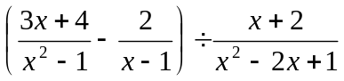，其中是不等式组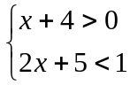的整数解。
解析：本题可由不等式组求出x的值，然后化简分式后再代人求值。
答案：解：不等式组的整数解是-3，原式=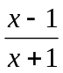=2
点评：分式的运算要注意运算顺序，化简到最简分式或整式为止。[来源:Zxxk.Com]

25．（2012湖北黄石，25，10分）已知抛物线C₁的函数解析式为y＝ax²＋bx－3a（b＜0），若抛物线C₁经过点（0，－3），方程ax²＋bx－3a＝0的两根为x₁，x₂，且|x₁－x₂|＝4．
⑴求抛物线C₁的顶点坐标．
⑵已知实数x＞0，请证明x＋≥2，并说明x为何值时才会有x＋＝2．
⑶若将抛物线C₁先向上平移4个单位，再向左平移1个单位后得到抛物线C₂，设A（m，y₁），B（n，y₂）是C₂上的两个不同点，且满足：∠AOB＝90°，m＞0，n＜0．请你用含m的表达式表示出△AOB的面积S，并求出S最小值及S取最小值时直线OA的函数解析式．
（参考公式：在平面直角坐标系中，若P（x₁，y₁），Q（x₂，y₂），则P、Q两点间的距离为Error: Reference source not found ）
【解析】问题（1）中先将点（0，－3）的坐标代入抛物线C₁的方程中，得到a的值；再利用根系关系得到b的值；最后将抛物线C₁的方程利用配方法求出其顶点坐标．
问题（2）中主要是利用代数式变形、非负数性质证明不等式．
问题（3）中，首先利用平移的已知条件，写出抛物线C₂的方程；在Rt△AOB中，依勾股定理，列出含m、 n的等式并作整理化简；后表示出△AOB的面积S，并对面积S最值情况作探究，接着不难求得直线OA的函数解析式．
【答案】（1）∵抛物线过（0，－3）点，∴－3a＝－3
∴a＝1 ……………………………………1分[来源:学。科。网]
∴y＝x²＋bx－3[来源:学科网]
∵x²＋bx－3＝0的两根为x₁，x₂且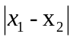＝4
∴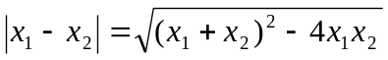＝4且b＜0
∴b＝－2 ……………………1分
∴y＝x²－2x－3＝（x－1）^{２}－4
∴抛物线C₁的顶点坐标为（1，－4） ………………………1分
（2）∵x＞0，∴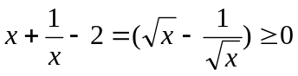
∴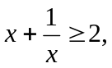显然当x＝1时，才有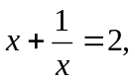 ………………………2分
（3）由平移知识易得C₂的解析式为：y＝x² ………………………1分
∴A(m，m^{２})，B（n，n^{２}）
∵ΔAOB为RtΔ
∴OA^{２}＋OB^{２}＝AB^{２}
∴m^{２}＋m^{４}＋n^{２}＋n^{４}＝（m－n）^{２}＋（m^{２}－n^{２}）^{２}
化简得：m n＝－1 ……………………1分
∵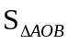＝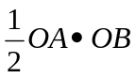＝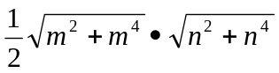
∵m n＝－1
∴＝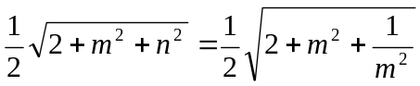
＝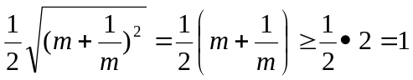
∴的最小值为，1，此时m＝1，A(1，1) ……………………2分
∴直线OA的一次函数解析式为y＝x． ……………………1分
【点评】问题（1）为常见类型，难度不大．问题（2）中主要是利用代数式变形、非负数性质证明不等式，前面未作任何铺垫，难度较大．问题（3）综合了平移、勾股定理、代数式变形等，关键要读懂题意，特别是要巧妙的“现学现用”问题（2）的结论，以及拓展应用两点间的距离公式，这些更是增加了难度．

